Resultados encuesta clima laboral – Grupo OMX
30 encuestados (15/06/2018)
Criterios de evaluación:
- =Totalmente en desacuerdo
- =En desacuerdo
- =Ni de acuerdo ni en desacuerdo
- =De acuerdo
- =Totalmente de acuerdo

Trabajo en equipo

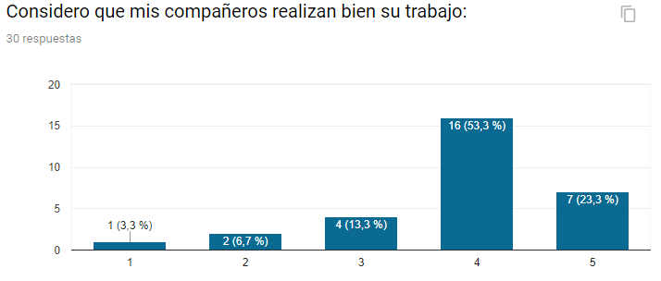
En la fig. 1 destaca el criterio de “De acuerdo” con un porcentaje de 53% mostrando que se tiene una percepción adecuada del trabajo que realizan entre compañeros.
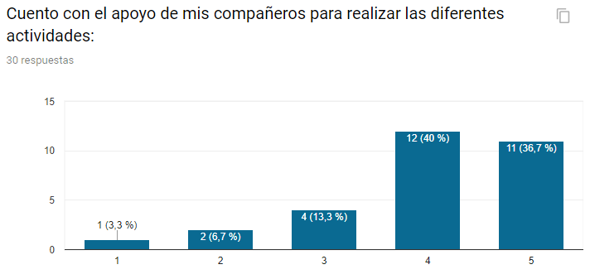
En la fig. 2 se muestra una evaluación destacada respecto a que existe compañerismo dentro de la organización.
“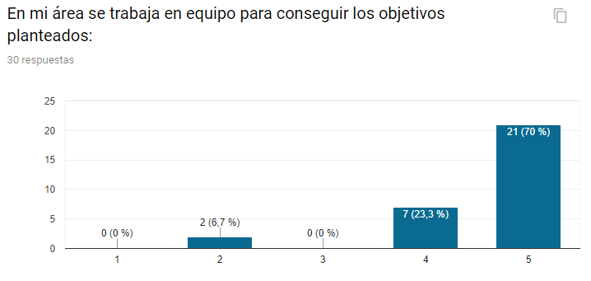
En la fig. 3 se muestra que la evaluación de “Totalmente de acuerdo” resultó sobresaliente, esto habla de la existencia del trabajo en equipo.
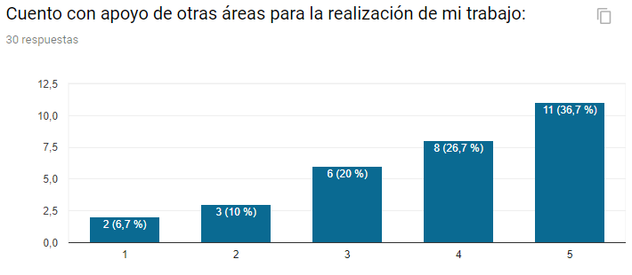
En la fig. 4 se representa que existe apoyo de otras áreas pero en un porcentaje bajo, ya que las puntuaciones bajas también tuvieron votos a favor.

Comunicación interna
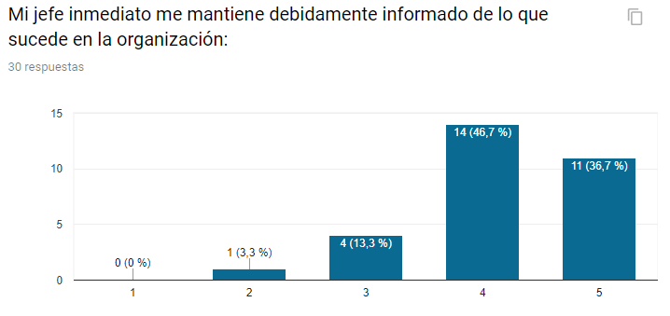
En la fig. 5 Se muestra una evaluación de “De acuerdo” respecto a este punto con un 46%, esta puede ser un área que beneficia, pero todavía puede mejorar.
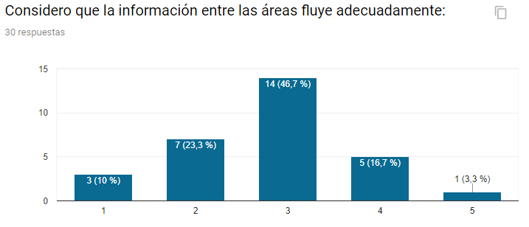
En la fig. 6 se muestra un puntaje alto en la calificación de “ni acuerdo ni en desacuerdo” se debe trabajar en esta parte respecto a la comunicación entre áreas para mejorar los procesos y evitar errores innecesarios.

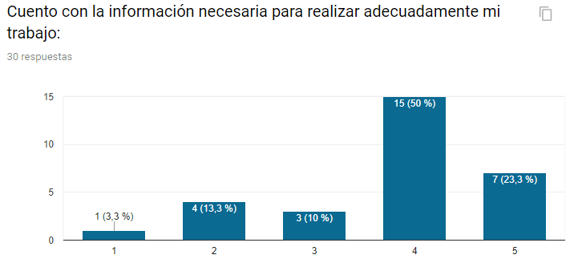
En la fig. 7 se muestra una evaluación destacada respecto a la información que cada empleado tiene para desarrollar sus actividades.

Identidad y pertenencia
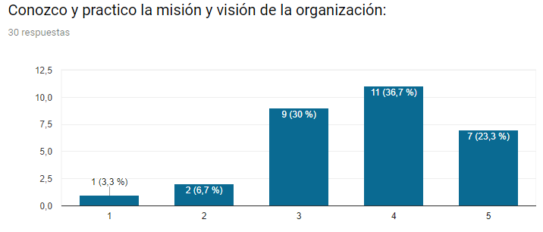
En la fig. 8 se muestra que la mayoría de los empleados conoce dicha información, pero sería un área a reforzar.
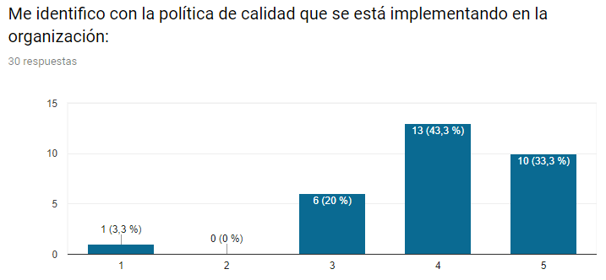
En la fig. 9 se muestra que los empleados se sienten identificados con las políticas establecidas.

Capacitación
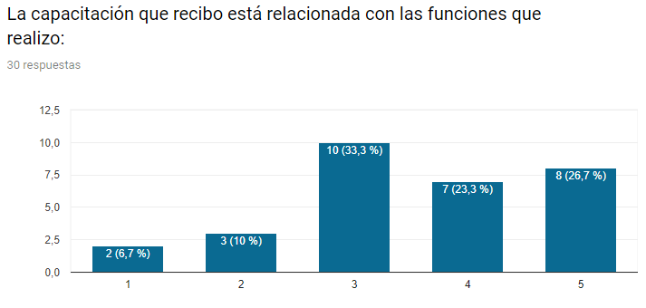
En la fig. 10 no existe homogeneidad en los resultados, pero indican que los empleados consideran que las capacitaciones si van de acuerdo a lo que requieren.
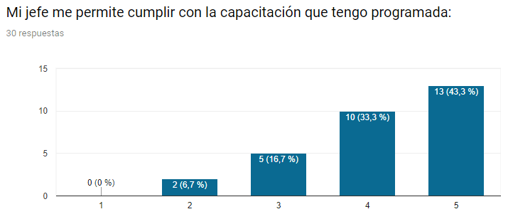
En la fig. 11 se muestra una evaluación alta respecto a esta pregunta, se puede mejorar más en cuanto a la disponibilidad del personal para la toma de las capacitaciones siempre y cuando se avise con anticipación.

Mejora y cambio
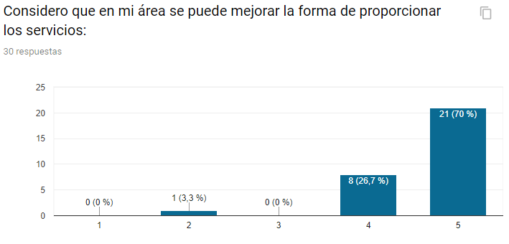
En la fig. 12 se muestra que la mayoría de los empleados consideran que se puede mejorar el servicio que ofrecemos, esto es un área de mejora a partir de esta evaluación.

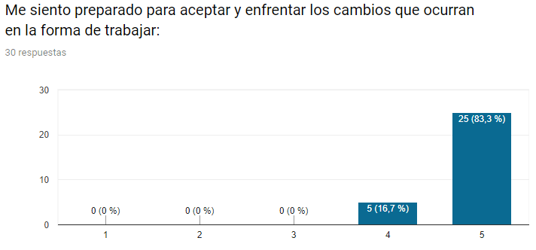
En la fig. 13 se muestra una evaluación alta, esto habla de la disposición que tiene el personal para los cambios que se presenten a partir de las mejoras en procesos.

Liderazgo
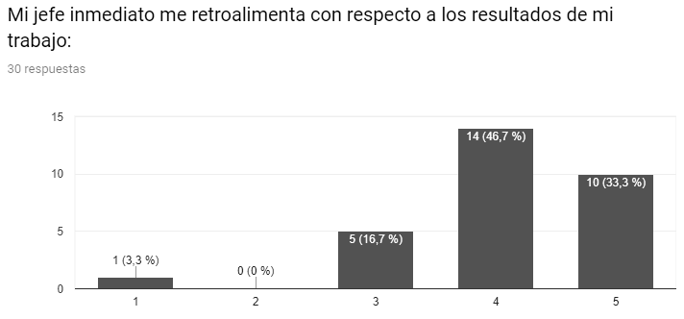
En la fig. 14 se muestra una evaluación positiva respecto al recibimiento de retroalimentación.
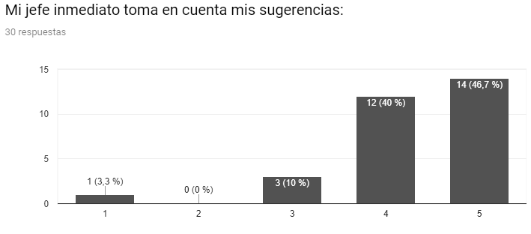
En la fig. 15 se destaca la evaluación de “totalmente de acuerdo” respecto a la toma de sugerencias del personal.
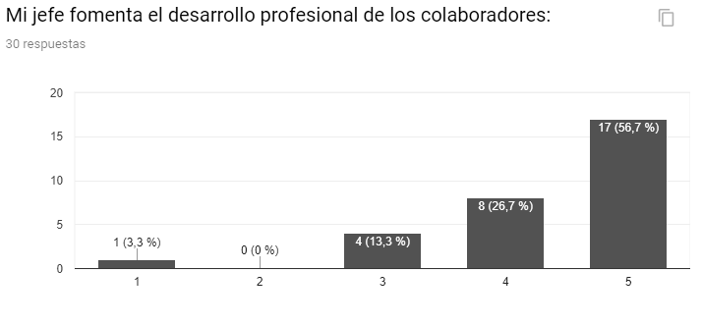
En la fig. 16 se muestra que los empleados tienen una percepción de que si se cuenta con desarrollo profesional por parte del jefe directo.

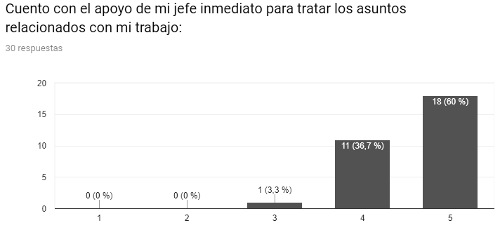
En la fig. 17 Se muestra que si se cuenta con apoyo del jefe inmediato en la mayoría de los casos.
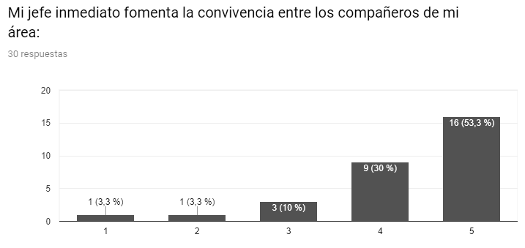
En la fig. 18 se muestra una evaluación destacada en cuanto al fomento de la convivencia entre compañeros.

Procesos de operación
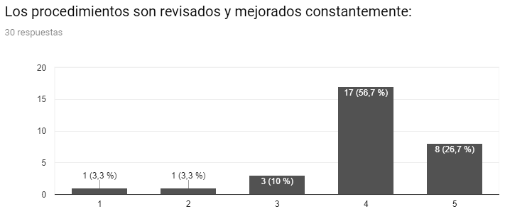
En la fig. 19 se muestra que si existe una revisión y seguimiento de los procedimientos.
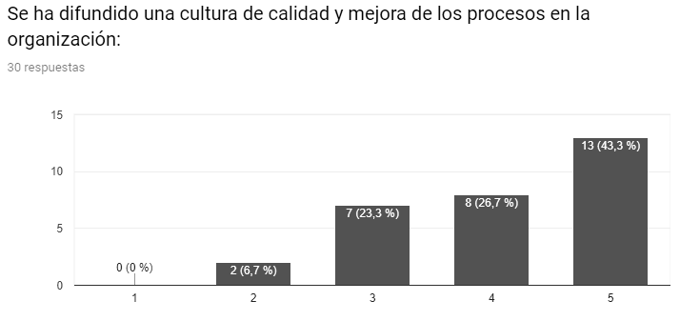
En la fig. 20 se muestra que, si existe la difusión, pero también es un área de oportunidad para mejorar la difusión de la cultura.
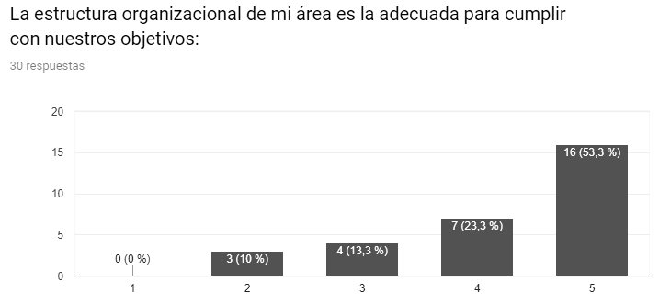
En la fig. 21 se muestra sobresaliente la evaluación de “totalmente de acuerdo” respecto a las jerarquías que se tienen actualmente.
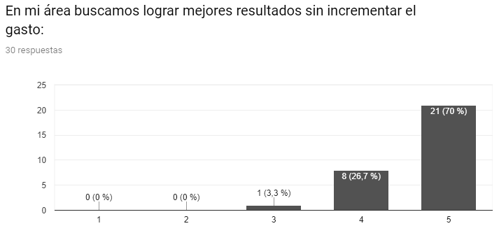
En la fig. 22 se muestra que la mayoría de los empleados se encuentran totalmente de acuerdo con dicho punto.

Áreas a mejorar para 2019:
-Información entre áreas
-Misión y visión de la organización
-Mejorar los servicios que se dan por área
-Difusión de la cultura de calidad

